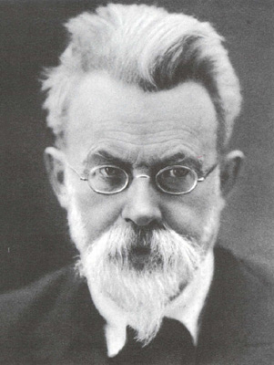

В Оргкомитет Междисциплинарной
олимпиады школьников
имени В.И. Вернадского

Заявление
Прошу Вас допустить меня к участию в отборочном этапе Междисциплинарной олимпиады школьников имени В.И. Вернадского.
Для регистрации меня как участника олимпиады сообщаю о себе следующие данные:
Фамилия:
Имя:
Отчество:
Дата рождения:
Пол:
Гражданство:
Класс:
Полное наименование образовательной организации:
Регион постоянной регистрации:
Населенный пункт:
Телефон:
Email:

С Положением о Междисциплинарной олимпиаде школьников имени В.И. Вернадского и ее регламентом ознакомлен.
________________
подпись участника
________________
дата

